**Государственное учреждение образования**

**«Средняя школа №40 г. Витебска»**

**Спортивно-развлекательный**

**праздник**

**«Пуговичный**

**калейдоскоп»**

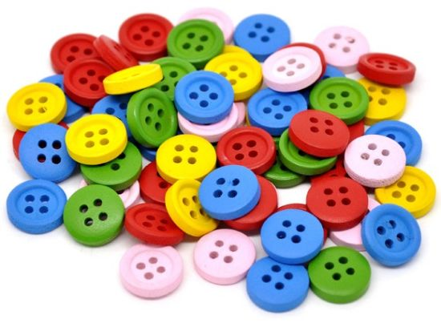

**Подготовила и провела:**

**воспитатель ГПД**

**Янченко Ирина Ивановна**

**Тема:** Внеклассное мероприятие в ГПД 1-х классов.

Cпортивно - развлекательный праздник «Пуговичный калейдоскоп».

**Цель:** Создание праздничной, радостной атмосферы в спортивном зале.

**Задачи:** 1.Формировать здоровый образ жизни у детей.

2. Развивать у детей быстроту, смекалку, выносливость, умение работать в

команде.

**Материал:** костюмы клоунов, пуговицы разного размера, опрыскиватели для цветов,

скакалки, солёное тесто, бисер, мелкий бросовый материал, фонограммы

музыки и песен, подарки для команд и болельщиков, эмблемы команд.

**Предварительная работа:** дети вместе с родителями готовили костюмы, эмблемы,

искали песни, стихи.

**Ход мероприятия:**

Зал украшен шарами и пуговицами. Под музыку входят болельщики со своими эмблемами - пуговицами.

В зал входят 2 команды по 10 человек из 2 первых классов, садятся на свои места лицом к зрителям.

**Выступают дети:**

**1.** Что за праздник без народа?

Что за праздник без гостей?

**2.** Выходи любой попробуй

Рассмешить своих друзей.

**3.**  Лены, Саши, Вовы, Нины!

Начинаем юморины!

**4.** Юмор - это значит смех!

Шутка добрая для всех!

**Ведущий:** Здравствуйте, ребята, здравствуйте уважаемые гости. Мы рады приветствовать вас на нашей развлекательной программе.

**Ведущий:** Сегодня вас ждет много сюрпризов, шуток, веселья.

Звучит музыка, выбегают клоуны, в руках держат по большой бутафорской

пуговице.

**Клоун:**

Я говорю вам - Здравствуйте!

Пускай звучит это не ново - Здравствуйте!

Я повторять стократ готов – Здравствуйте!

Так друг желает другу быть здоровым – Здравствуйте!

Я весёлый добрый друг, меня Пуговкин зовут!

(Клоун здоровается с ребятами за руки).

А это моя подружка Пуговка! (здоровается с детьми).

**Клоун:**

Сегодня, мы будем веселиться, шутить, играть, соревноваться.

Помогут нам в этом мои друзья.

А что это за друзья, вы узнаете, отгадав загадку:

застёжки, продеваемые в петли одежды.

**Дети:** пуговицы.

**Клоун:**

Правильно, пуговицы - это застёжки, продеваемые в петли

одежды.

Ребята, как вы думаете, а пуговицы для чего нам нужны в жизни?

**Дети:**

Пуговицы нам помогают скреплять одежду, украшают одежду.

**Клоун: (чешет лоб, задумался**)

Здорово! А мне бы хотелось вам предложить сегодня пуговицы использовать на протяжении всего праздника

**«Пуговичный калейдоскоп».**

**Ведущий:**

У нас сегодня две команды **«Ниточка»** и **«Иголочка».** (представление команд капитанами).

**Команда «Ниточка».**

**Девиз:** Пусть мы - первоклашки!

Вместе мы сильны.

Пусть мы первоклашки,

Но ведь это - мы!

**Команда «Иголочка».**

**Девиз:** Пусть мы - первоклашки!

Вы поверьте в нас.

Пусть мы -первоклашки!

Но мы - просто класс!

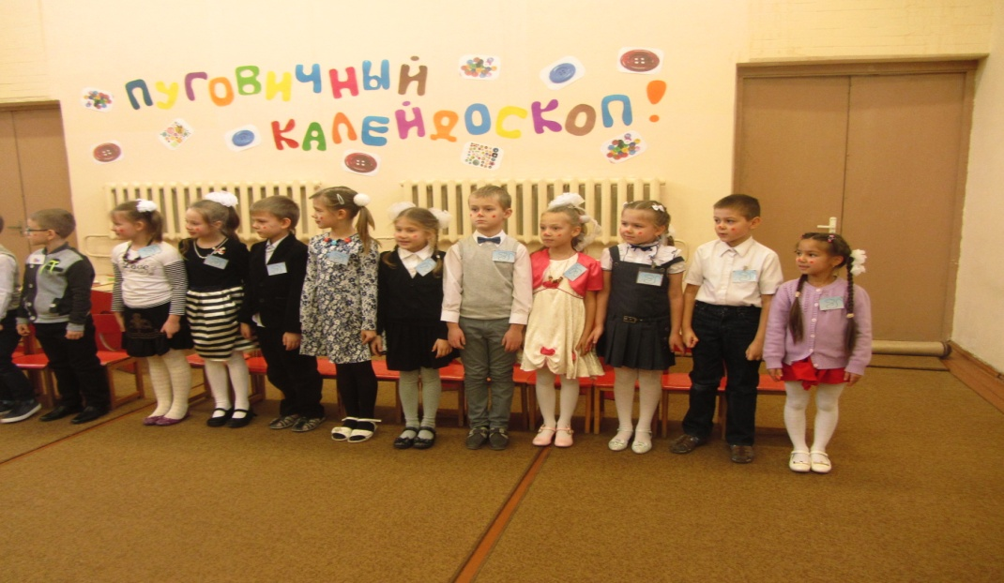

**Ведущий:**

В качестве жетона команда - победительница после каждого конкурса будет получать большую красивую пуговицу. У кого их окажется больше, тот и победитель.

**Ведущий:** Наши болельщики пришли поболеть за свои команды и сейчас хотят поприветствовать участников соревнований.

**Выступают дети:**

1. Вам, участники, дорогие

Желаем от всей души.

Чтоб результаты ваши

Были хороши!

1. Чтоб не знали сегодня усталости

И доставили всем много радости!

1. Мы желаем вам успеха,

И заливистого смеха!

1. Сегодня всяческих побед,

И добра на много лет!

**Ведущий:**

Ну а сейчас, прежде, чем начать наши веселые соревнования, наши болельщики хотят поддержать команды веселой, задорной песней «Улыбка»

в исполнении учащегося 1 класса.

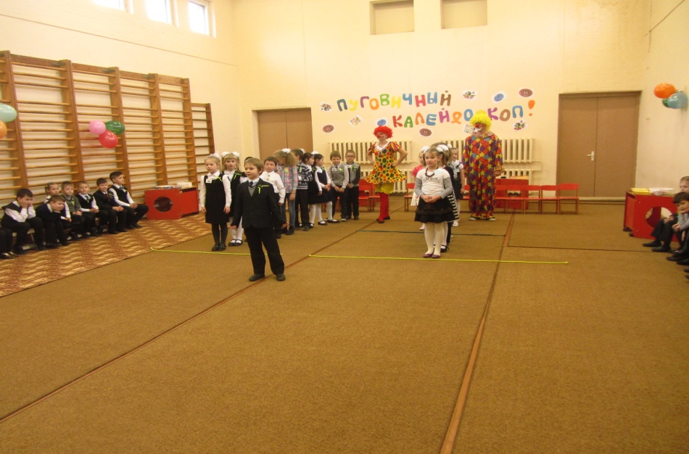

**Клоун:** (начинает соревнования)

1. **Конкурс «Пуговкобанк».**

**Ведущий:**

Каждая команда должна сосчитать общее количество пуговиц на одежде своих членов. У какой команды пуговиц больше?

(Пока звучит музыка, дети считают пуговицы. Пуговкин вручает первую

пуговицу команде - победительнице).

1. **Конкурс «Кто дальше?»**

**Ведущий:**

(раскладывает скакалки, выдаёт на команду по 10 пуговиц).

От этой отметки поочередно каждый из команды старается как можно дальше от себя положить пуговицу одной рукой (бросать нельзя, Пуговкин показывает, как нужно делать).

Выигрывает та команда, у которой пуговица окажется дальше других.

(Звучит музыка, по сигналу Клоуна – свистку, команды выполняют

задание, зрители «болеют» за команды. Вручение пуговицы победителям).

1. **Конкурс «Гол».**

**Ведущий:**

(ставит 2 кегли для одной команды на расстоянии одна от другой 1 метр, для другой команды точно так же). - Это наши ворота. А это наши «клюшки» (показывает опрыскиватели для цветов), вот и «шайбы» (показывает большие пуговицы).

- Догоняем до черты с помощью нашей «клюшки» шайбу, делаем 1 бросок.

(Пуговкин показывает своё мастерство). Передаём «клюшку» следующему

игроку. Запасные шайбы находятся возле членов команд. По свистку начинаем выполнять.

(Звучит музыка, участники в командах выполняют, Клоун Пуговкин и Пуговка помогают детям. После подсчитывается забитое число шайб, команде - победительнице вручается заветная пуговица).

1. **Конкурс «Пуговичная эстафета».**

**Ведущий:**

Эстафетной палочкой, конечно же, является пуговица. Пуговицу, расположенную на внешней стороне руки, передаём, пока звучит музыка. Рукой не помогаем. Эстафета проводится не на быстроту, главное - не уронить пуговицу! (по сигналу-свистку команды выполняют передачи своих пуговиц). Пуговкин и Пуговка помогают командам. Победителям вручается пуговица.

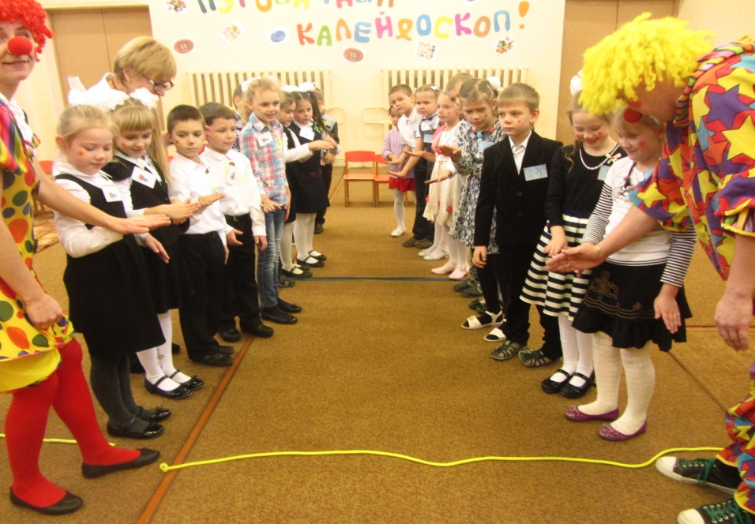

1. **«Где пуговица?». Конкурс капитанов**.

**Ведущий:**

Капитанам команд завязывают глаза. Они должны на ощупь выбрать из кучки различных предметов, похожих на пуговицы (монеты, пробки, фишки, жетоны и т.п.), пуговицы и отложить их. Игрок, выполнивший правильно и быстро - побеждает. (Конкурс проходит под музыку, команды и болельщики болеют за своих капитанов).Победитель получает пуговицу. Для остальных детей в это время выступают клоуны: жонглируют мячиками, предлагают детям жонглировать.

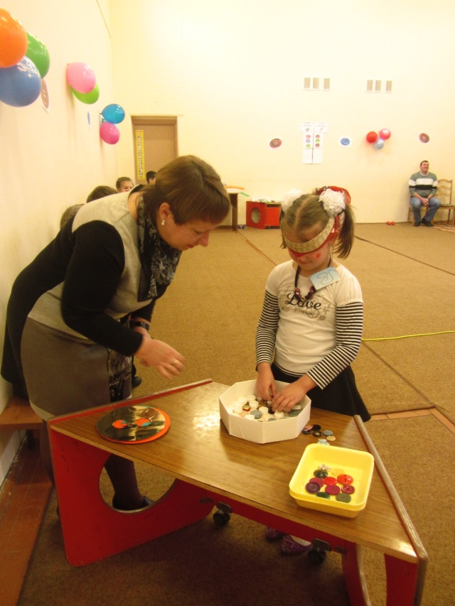

1. **Конкурс «Кто быстрее?»**

**Ведущий:**

Команды становятся в два круга, по кругу раскладываются большие бутафорские пуговицы. Под музыку дети бегают по кругу, когда музыка остановится, каждый должен взять пуговицу. Кому не хватило, садится. Чья команда останется с пуговицей, тот и победитель (вручается пуговица). Пуговкин и Пуговка помогают.

1. **Конкурс «Дизайнерская пуговица»**

**Ведущий:**

Пуговицы бывают разные, по форме, цвету, материалу, из которого изготовлены. В давние времена, когда вместо клоунов были шуты в королевских дворах, и пуговицы были другие, с дорогими камнями, и драгоценностями. **Задание:** из соленого теста слепите каждый свою необычную, дизайнерскую пуговицу. Также вы можете украсить бисером, пайетками свои пуговицы.

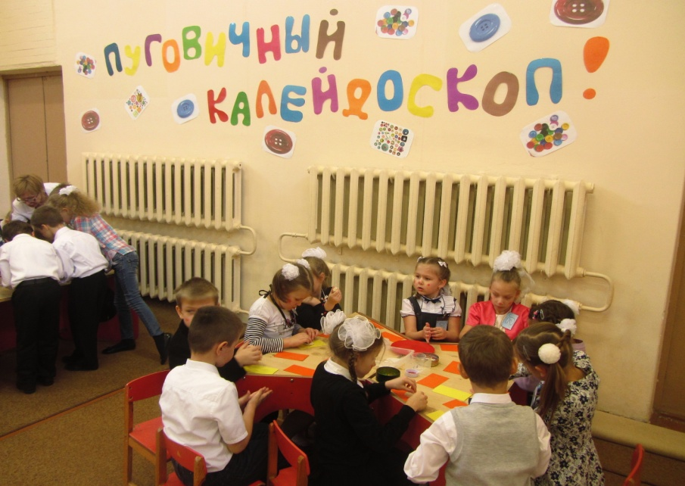

**Клоун:**

Пока трудятся наши команды над дизайнерской работой,

Предлагаем поиграть с болельщиками. Нужно продеть через себя кольцо, сделанное из длинного шарика, попасть шариком в кольцо. Под музыку дети играют с клоунами.

**Ведущий:**

Обе команды справились с заданием, сделали замечательные пуговицы. Получают пуговицы обе команды. (свои пуговицы из теста команды демонстрируют болельщикам и гостям праздника).

**Клоун:**

Подведение итогов. Подсчитывают количество пуговиц в каждой команде.

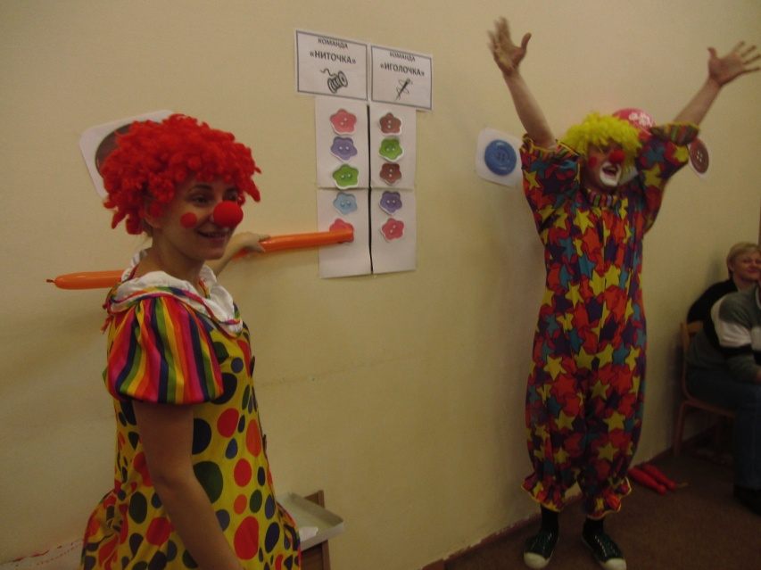

Победила дружба!!!

Награждение команд-участниц золотыми медалями.(под музыку)

Всем болельщикам вручаются сладкие призы.

**Ведущий:**

А нашим гостям мы хотим вручить пуговицы счастья, чтобы они приносили вам только удачу и радость.(пуговицы из соленого теста).

**Клоуны Пуговкин и Пуговка**:

Ну что ж, друзья,

Прощаться будем.

Мы будем новой встречи ждать

А вам желаем не скучать!

**Ведущий:**

Ну а мы давайте все вместе споем песню **«Улыбка».**

(дети исполняют песню).

На этом наш «Пуговичный калейдоскоп» закончен. Спасибо всем!

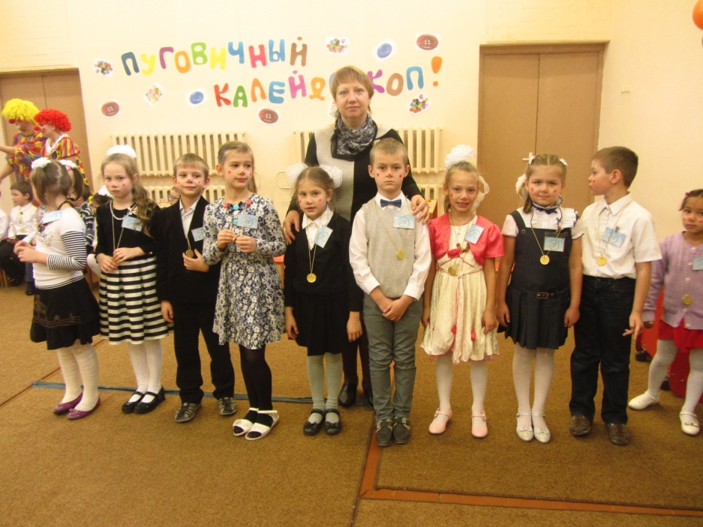

**Интернет-ресурсы:**

<http://ped-kopilka.ru/>

<http://www.prodlenka.org/metodicheskie-razrabotki>

<http://razrabotki.by/cl_ekolog.html>